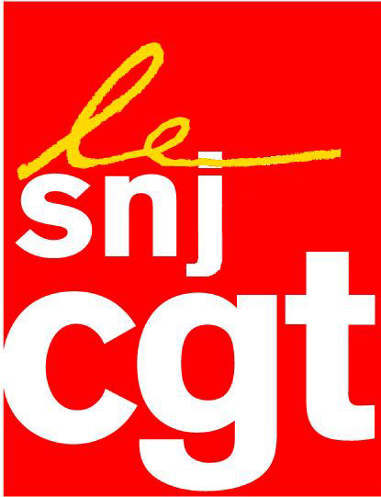
Communique

GRÈVE À PRISMA PRESSE

Jeudi 3 mars, 300 salariés de Prisma Presse, réunis en assemblée générale à l’initiative de l’intersyndicale CGT-SNJ-FO, ont voté à une écrasante majorité pour la grève.
Alors que se tenait le même jour une ultime réunion dans le cadre des négociations annuelles de salaire (NAO), les salariés de Prisma Presse ont voulu ainsi se faire entendre de la direction et exprimer leur colère.
L’intersyndicale, mandatée par les salariés, demande une augmentation de 150 euros pour tous, la direction du groupe ne propose qu’une augmentation de 40 euros (pour les plus bas salaires) à 70 euros (pour les mieux lotis). Aggravant ainsi au passage les inégalités salariales !
Par ailleurs, la direction a exprimé une fin de non recevoir à l’ensemble des autres revendications : le versement d’une prime de déménagement suite à l’installation du groupe sur le site de Gennevilliers, un plan de rattrapage pour les salaires les moins élevés, une augmentation du tarif des piges de 10 %, une uniformisation des statuts des salariés entre Prisma et ses filiales…
La veille, le groupe avait invité la presse et annoncé que le bénéfice net était passé de 18 millions d’euros en 2009 à 30 millions d’euros en 2010 !
Cette amélioration du résultat a été obtenue par des efforts permanents de la part des salariés qui ont vu, en 2010, le départ de 86 collègues et subit les conséquences d’un déménagement à Gennevilliers : dégradation des conditions de vie (trajet domicile – travail beaucoup plus long) et de travail (immeuble trop exigu, problème de climatisation, d’insonorisation insuffisante, d’open-space généralisé…).
Face à une attitude méprisante et à une absence d’écoute récurrente de la part de la Direction les salariés exigent la réouverture immédiate d’une négociation réelle et sérieuse. Ils se retrouveront en assemblée générale vendredi 4 mars à 10h.

SNJ-CGT
Contact Prisma Presse
0631043536

Syndicat national des journalistes CGT 263, rue de Paris – Case 570 – 93514 Montreuil Cedex
Tél.: 01 48 18 81 78 - Télécopie : 01 48 51 58 08 - Courrier électronique : snj@cgt.fr – site Internet : www.snj.cgt.fr

